Группа С-31, 30.04.20, Физическая культура, Кузьмин А.Л., Шадлов А.И.
ТЕМА «Комплекс физических упражнений для занятий по профилактике и коррекции нарушений осанки»
1. В УСЛОВИЯХ САМОИЗОЛЯЦИИ РЕГУЛЯРНО ПОВТОРЯЙТЕ КОМПЛЕКС УПРАЖНЕНИЙ «ЗАРЯДКА ДЛЯ БОДРОСТИ С САМОГО УТРА» https://zen.yandex.ru/media/zoh/zariadka-dlia-bodrosti-s-samogo-utra-kompleks-obsceukrepliaiuscih-uprajnenii-5b763a0929093500a9b9d083 или КОМПЛЕКС ОБЩЕУКРЕПЛЯЮЩИХ УПРАЖНЕНИЙ ДЛЯ ЗАНЯТИЙ В ДОМАШНИХ УСЛОВИЯХ
https://www.beauty-shop.ru/info/uprazhneniya-dlya-ukrepleniya-myshts-vsego-tela-v-domashnikh-usloviyakh/
(можно делать фото или видео занятий – фотоотчёт (видеоотчёт) и присылать на почту sshadlov@yandex.ru).
2. Прочитайте о профилактике и коррекции нарушений осанки
Состояние позвоночника сказывается на здоровье внутренних органов организма. Поэтому лечебная физическая культура (ЛФК) является необходимым мероприятием для профилактики заболеваний, восстановления спины и ее подвижности. Простая, но регулярная зарядка позволит избежать множества проблем. Ниже будет представлен распространенный комплекс упражнений, который эффективно помогает при нарушении осанки. Если у вас имеются серьезные проблемы со спиной, то он должен назначаться лечащим врачом с учетом индивидуальных особенностей вашего клинического диагноза, чтобы избежать осложнений.
Коррекция осанки.
Для правильной осанки характерны: прямое положение туловища и головы; развернутая грудная клетка; отведенные назад плечи, находящиеся на одном уровне; умеренные естественные изгибы позвоночника, полностью выпрямленные в тазобедренных и коленных суставах ноги, прилегающие к грудной клетке лопатки, находящиеся на одной высоте, живот подтянут.
Большинство детей из-за общей функциональной слабости, гипотонического состояния мышц и связочного аппарата, низкого уровня развития физических качеств и координационных способностей имеют самые разнообразные нарушения осанки, включая все наиболее типичные ее формы.
Типичные нарушения осанки.
1. Вялая осанка. Голова опущена, грудь и спина уплощены, плечи сведены, ноги слегка согнуты.
2. Сутулость. Голова выдвинута вперед, плечи сильно сведены вперед, живот выпячен.
3. Лордоз. Чрезмерный прогиб поясничного отдела позвоночника.
4. Сколиоз. Боковое искривление позвоночника. Асимметрия плечевого пояса
Нарушение осанки и сутулость могут спровоцировать:
• Острую боль в спине
• Хроническую усталость
• Межпозвоночную грыжу и протрузии
• Остеохондроз
• Нарушение кровообращение
• Сдавливание внутренних органов
• Головокружение и общее недомогание
10 ПРАВИЛ ДЛЯ СОХРАНЕНИЯ ОСАНКИ
Прежде чем перейти к упражнениям для осанки, давайте остановимся на основных правилах, которые помогут вам поддерживать позвоночник в здоровом состоянии.
1. За правильной осанкой нужно следить постоянно – когда вы ходите, когда вы сидите, когда вы стоите. Обращайте внимание на положение тела: плечи расправлены и опущены, грудь смотрит вперед, позвоночник выпрямлен, живот подтянут. При ходьбе старайтесь не смотреть под ноги.
2. Для сохранения правильной осанки нужен крепкий мышечный корсет. Помимо выполнения упражнений, которые предлагаются ниже, рекомендуем также работать над мышцами пресса и спины.
3. Отличной профилактикой искривления позвоночника является ходьба с книгой на голове. Удержать книгу можно только с выпрямленной спиной, поэтому это является хорошим упражнением для осанки.
4. Обязательно делайте перерывы в работе для разминки спины и всего тела в целом. Рекомендуем посмотреть: Упражнения для офисной гимнастики.
5. При наклонах (например, во время физической работы) не округляйте спину и не сутультесь. Если не получается наклониться с прямой спиной, то лучше согните колени. При переносе тяжестей распределяйте вес на обе руки, недопустимо носить сумку только с одной стороны.
6. Выбирайте удобную повседневную обувь. Каблуки дают серьезную нагрузку на позвоночник и также провоцируют нарушение осанки.
7. Малоподвижный образ жизни является источником многих проблем, в том числе и нарушений функциональности позвоночника. Старайтесь больше двигаться ежедневно. Можете посмотреть нашу низкоударную интервальную тренировку для новичков.
8. Для профилактики заболевания спины и нарушений осанки рекомендуется спать на жестком матрасе. Также можно приобрести ортопедический матрас.
9. Ортопедический бандаж для осанки лучше покупать только после консультации с врачом. Иначе вы рискуете из-за бандажа закрепить неправильное положение спины, а не исправить ее.
10. Многие из нас проводят очень много времени в сидячем положении, поэтому правильная посадка за столом играет важнейшую роль в сохранении осанки.
Общая разминка для всего тела
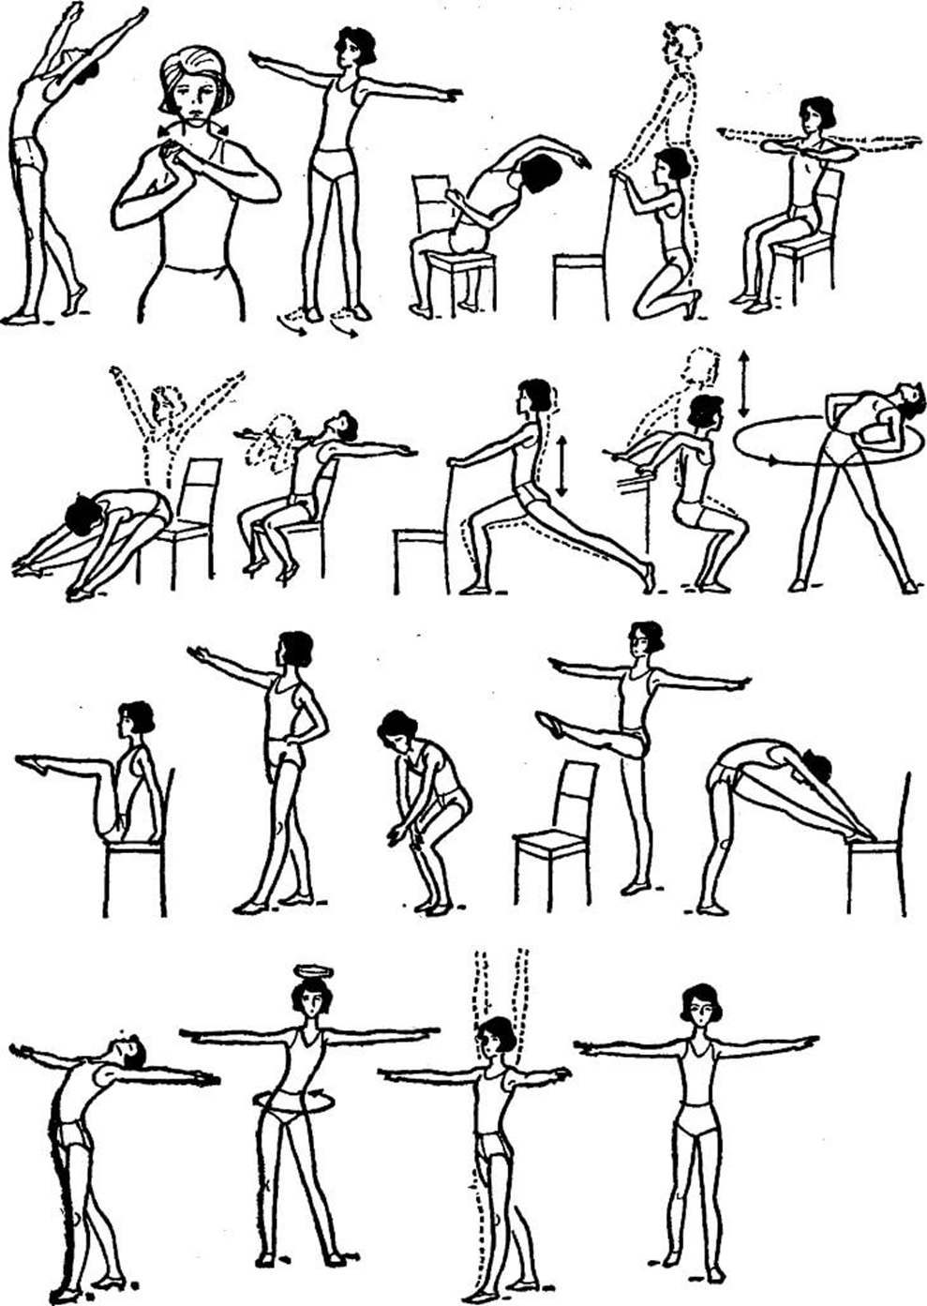

22 упражнения при нарушении осанки.
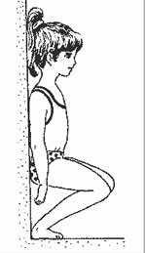
Данный комплекс упражнений разработан для восстановления и сохранения подвижности позвоночника, а также направлен на вправление, фиксацию и укрепление межпозвоночных дисков. В комплекс включены упражнения для грудного и поясничного отделов. ***Сохраняйте себе, чтобы не потерять! Упражнения рекомендуется выполнять после предварительной консультации с врачом.
Исходное положение — стоя у стены
1. Затылок, лопатки, ягодицы, икры, пятки прижаты к стене. Приседания. 10 раз. Приседание у стены
Исходное положение — лежа на спине
2. Руки вдоль туловища. Поднять руки через стороны вверх, носочки оттянуть, потянуться, сделать вдох. Вернуться в исходное положение — выдох.
3. Руки за голову. Велосипед. 30 раз.
4. Опора на стопы. Поднять прямые ноги под прямым углом, развести в стороны, соединить вместе, вернуться в исходное положение. 20 раз.
5. Руки вдоль туловища. Поднять одновременно руки и ноги, ладони тянутся к носочкам. 20 раз.
6. Одну ногу согнуть, обхвати руками, коснуться коленом лба, голова тянется к колену. Поочередно, каждой ногой — 20 раз.
7. Голову поднять. Одновременные махи руками и ногами — «Буратино». 3 раза по 30 секунд.
8. «Березка» — стойка на лопатках, руки держат туловище — 10 раз.
9. Сгруппироваться, обхватить руками согнутые ноги — покачаться. 10 раз.
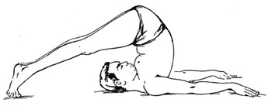
10. «Плуг» — ноги поднять вверх, завести за голову, коснувшись носками пола. 10 раз.

Исходное положение — лежа на животе
11. Руки под подбородком. Руки вытянуть вперед, поднять руки и ноги вверх («Лодочка») — прогнуться, вернуться в исходное положение. 20 раз.
12. «Бокс» руками — ноги не отрывать от пола. 20 раз.
13. Руки вперед, прижаты ладонями к полу. Поочередно поднимать прямые ноги. 40 раз.
14. Руки вытянуты вперед. Руки назад — прогнуться в груди, голова назад. Вернуться в исходное положение. 20 раз.
15. «Брасс руками» — выше поднимать грудь.
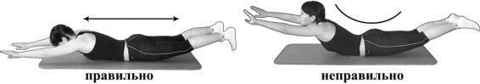
16. Руки вытянуты вперед. Одновременно поднять ноги и удерживать их от пола на 10 см в течение 10 с. 3 раза.
17. Ноги поднять от пола на 10 см, развести в стороны, соединить вместе, опустить.
18. «Ножницы». Одновременные махи руками и ногами 1 мин. 3 раза.
19. Руки за голову, поднимать верхнюю часть туловища. 20 раз.
20. Руки вытянуты вперед. Одновременно поднять руки и ноги. Удерживать это положение 1 мин. 3 раза. Другие упражнения
21. Исходное положение — на четвереньках. Одновременно поднять правую ногу и левую руку. Вернуться в и.п.
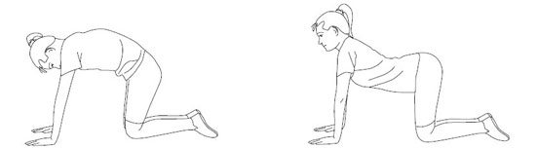
22. Исходное положение — на четвереньках. Упражнение «Кошка». Максимально прогнуться в спине, голову вниз. Затем плавно вернуться в исходное положение и выгнуть спину в противоположном направлении.
ВО ВРЕМЯ ВЫПОЛНЕНИЯ УПРАЖНЕНИЙ НЕОБХОДИМО ПОМНИТЬ, ЧТО
1) каждый комплекс начинается с ходьбы;
2) следующие упражнения выполняют в последовательности сверху вниз (для рук, плечевого пояса, туловища, ног), а затем вразбивку, чередуя работу мышц с отдыхом, более трудные упражнения выполняют после легких;
3) после прыжков на месте или бега в конце зарядки необходимо переходить к спокойной ходьбе в течение 0,5-1 мин.;
4) одно и то же упражнение действует на организм no-разному, если его выполнять в разном темпе; большинство упражнений утренней гигиенической гимнастики выполняют в среднем темпе;
5) задержка дыхания во время выполнения упражнений особенно вредно сказывается на работе сердца, необходимо вдох и выдох сочетать со структурой движений, обращать внимание на достаточно глубокий выдох;
6) чрезмерная нагрузка скорее принесет вред, чем пользу, поэтому усложнять комплексы более трудными упражнениями надо очень осторожно;
7) свежий воздух закаляет организм, но начинать занятия на открытом воздухе нужно в теплое время года, так как только с постепенным понижением температуры человеческий организм также постепенно привыкает к холоду. Главное в закаливающих процедурах — их постепенность и систематичность.
Если каждый день вы будете выделять хотя бы несколько минут на выполнение упражнений для формирования правильной осанки, то красивая осанка станет вашей естественной привычкой.
Знать о своем здоровье, уметь вовремя принять необходимые меры по его коррекции и профилактике – важно для каждого человека.
Данная работа направлена напривлечение внимания учащихся к проблеме нарушения осанки.
Полноценная двигательная активность является неотъемлемой частью здорового образа жизни, оказывающей влияние практически на все стороны жизнедеятельности человека.
Для укрепления позвоночника и формирования правильной осанки необходимо регулярное занятие физической культурой, а именно, выполнение утренней гимнастики с включением в нее упражнений для осанки.
3. Пройдите тестирование, результат пришлите на e-mail sshadlov@yandex.ru
Задание 1
Вопрос:
Что нужно делать Ване, чтобы у него была правильная осанка?
Выберите один из 3 вариантов ответа:
1) не заниматься физической культурой, пропускать уроки физкультуры в колледже
2) заниматься физкультурой и чередовать различные виды мышечной деятельности
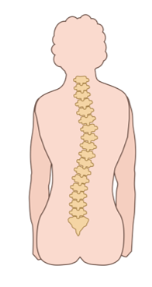
3) спать в мягкой постели

Задание 2
Вопрос:
Как называются боковые искривления позвоночника?
Изображение:
Выберите один из 4 вариантов ответа:
1) сутулость
2) сколиоз
3) "круглая спина"
4) плоскостопие
Задание 3
Вопрос:
... - изменение формы стопы, характеризующееся опущением её сводов.
Запишите ответ:
__________________________________________
Задание 4
Вопрос:
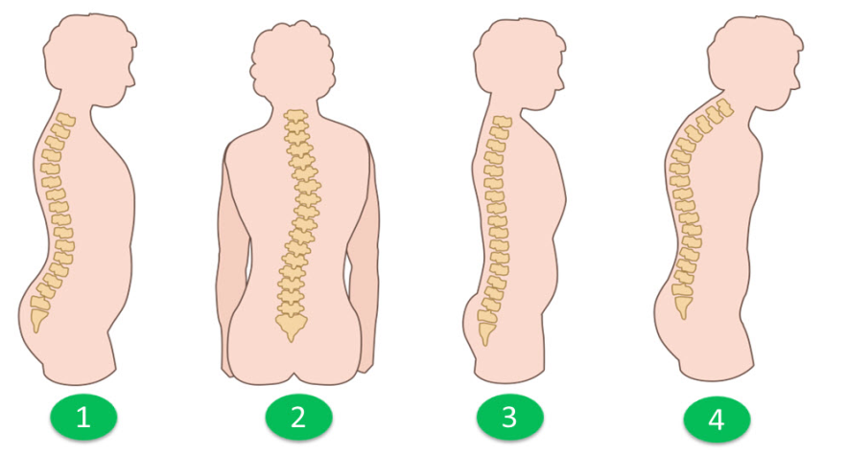
На каком рисунке изображён нормальный позвоночник?
Изображение:
Выберите один из 4 вариантов ответа:
1) рисунок 2
2) рисунок 3
3) рисунок 4
4) рисунок 1

Задание 5
Вопрос:
Почему важно заниматься зарядкой?
Выберите один из 4 вариантов ответа:
1) цель зарядки - развить быстроту и точность при выполнении динамических упражнений
2) цель зарядки - развить силу, выносливость, быстроту и точность при выполнении статических и динамических упражнений
3) цель зарядки - развить силу и выносливость при выполнении статических упражнений
4) цель зарядки - разминка мышц и суставов, для того чтобы перейти от сна к бодрствованию
Задание 6
Вопрос:
Выберите признаки, которые характеризуют правильную осанку человека:
Выберите несколько из 4 вариантов ответа:
1) плечи сведены вперёд
2) живот выпячен, а грудь западает
3) прямая спина
4) расправленные плечи, находящиеся на одном уровне
Задание 7
Вопрос:
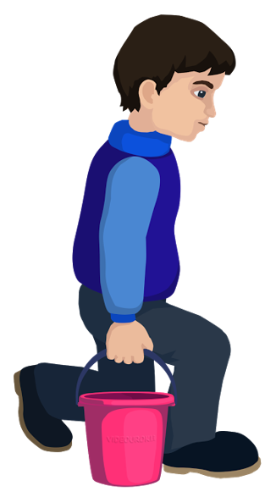
Неправильные положения тела, подъёмы тяжестей могут привести к смещению позвонков и межпозвоночных дисков. Посмотрите на рисунок и скажите, правильно ли Саша поднимает ведро с краской?
Изображение:
Выберите один из 2 вариантов ответа:
1) нет
2) да
Задание 8
Вопрос:
... - привычное положение тела при стоянии, сидении, ходьбе и работе.
Запишите ответ:
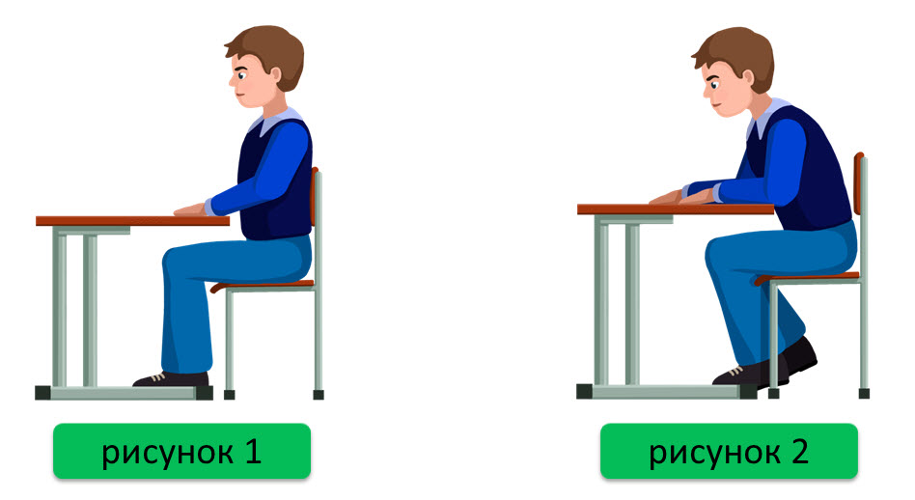
__________________________________________
Задание 9
Вопрос:
Перед вами два рисунка. Укажите, на каком рисунке мальчик сидит правильно, а на каком - нет.
Изображение:
Укажите соответствие для всех 2 вариантов ответа:
1) правильно
2) неправильно
__ рисунок 1
__ рисунок 2
Задание 10
Вопрос:
Выберите верные утверждения.
Выберите несколько из 5 вариантов ответа:
1) Неправильная осанка обеспечивает правильную работу внутренних органов человека.
2) Двигательная активность - основа физического здоровья.
3) Малая подвижность человека - гиподинамия - приводит к усилению и увеличению мышц, хорошо сказывается на работе всего организма.
4) Если человек ведёт малоподвижный образ жизни, игнорирует спорт и физическую культуру, эластичность и сократительная способность его мышц снижаются.
5) К 25 годам рост и окостенение скелета человека полностью заканчивается.

